RÚBRICA PARA EL DISEÑO DE LA EXPERIENCIA EDUCATIVA
 | E l e m e n t o s y ponderación | S u f i c i e n t e  (6-7) | B i e n  (8-9) | E x c e l e n t e  (10)
 | Autoevaluación como emprendedor y 5 medidas con argumento válido para mejorar.  (5%) | Un parafraseo de un concepto académico ya existente. Considera la situación económica de hasta dos años atrás.  Menciona 4 características del emprendedor  Menciona el desarrollo sostenible sin explicarlo. Menciona hasta dos proyectos emprendedores de la región sin considerar el criterio de responsabilidad social.  Se autoaplica un test de potencial emprendedor | Un concepto basado en dos conceptos académico ya existente. Considera la situación económica de un año atrás.  Menciona 5 a 7características del emprendedor.  Menciona el desarrollo sostenible y da un ejemplo. Menciona hasta dos proyectos emprendedores de la región mencionando algún elemento para ser considerado con responsabilidad social.  Se autoaplica un test de potencial emprendedor y hace sus comentarios al respecto | Un Concepto coherente en sus propias palabras. Considera la situación económica de los últimos 6 meses.  Menciona 8 características o más del emprendedor  Ubica el desarrollo sostenible a la realidad de su región. Menciona tres proyectos emprendedores de la región argumentando su responsabilidad social.  Se autoaplica un test de potencial emprendedor y hace sus comentarios al respecto y establece acciones para eliminar sus puntos débiles
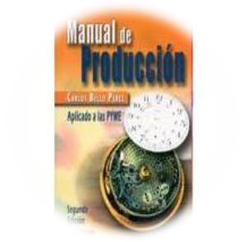 | Manual de Producción engargolado limpio y sin faltas de ortografía que incluya la localización de la empresa, diseño de la distribución de la planta, proceso de Producción y determinar las necesidades de Maquinaria y Equipo  10% | Diagrama elaborado en computadora de la localización, y distribución de planta.  Diagrama del proceso de producción en computadora sin utilizar la simbología del mismo.  Con errores de puntuación y acentos. | Diagrama de la localización, en un plano de la ciudad.  La distribución de planta hecha en computadora con símbolos arquitectónicos  Diagrama del proceso de producción en computadora utilizando la simbología del mismo. con un máximo de 2 errores  Con errores de puntuación. | Diagrama de la localización, satelital  La distribución de planta hecha en computadora con símbolos arquitectónicos a escala.  Diagrama del proceso de producción en computadora utilizando la simbología del mismo. Sin errores ortográficos.
 | Informe de Investigación de mercado engargolado, limpio, con un cuestionario técnicamente elaborado, una muestra estadística válida, presentación de resultados con tablas, graficas y conclusiones válidas.  5% | Informe de Investigación de mercado con un cuestionario técnicamente elaborado con hasta 5 errores, una muestra estadística válida, por muestreo simple aleatorio, presentación de resultados con tablas, graficas y conclusiones válidas. | Informe de Investigación de mercado con un cuestionario técnicamente elaborado con hasta 3 errores, una muestra estadística válida, por muestreo por estratos o conglomerados, presentación de resultados con tablas, graficas y conclusiones válidas. | Informe de Investigación de mercado con un cuestionario técnicamente elaborado sin errores, una muestra estadística válida, por muestreo que requiera la población presentación de resultados con tablas, graficas y conclusiones válidas.
 | Un Plan de marketing engargolado, limpio, que cumpla con los requisitos legales y técnicos  20% | El Plan contiene los cuatro apartados del plan, que cubren las especificaciones técnicas en cuanto al producto, precio, promoción y canales de distribución. . | El Plan contiene los cuatro apartados del plan, que cubren las especificaciones técnicas y legales en cuanto al producto, precio, promoción y canales de distribución. | El Plan contiene los cuatro apartados del plan, que cubren las especificaciones técnicas y legales y 100% adecuado al proyecto en cuanto al producto, precio, promoción y canales de distribución. .
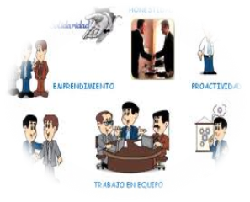 | Plan de Organización.  Manual de producción, engargolado, limpio, que incluye.  · Descripción de la empresa.  · La Misión  · La Visión  · Los Objetivos.  · Organigrama de la empresa.  · Descripción de Puestos.  (10%) | Informe con un máximo de 5 errores en su estructuración y redacción. | Informe con un máximo de 3 errores en su estructuración y redacción. | Informe sin errores en su estructuración y redacción.
 | Plan Financiero  Engargolado, limpio, que incluye:  Estados financieros iniciales y al final del período.  Elaborar Flujo de efectivo del año  Determinar razones financieras básicas  (10%) | Estado de Posición Financiera Inicial y Final, Estado de Resultados del periodo, Flujo de efectivo del periodo, Punto de Equilibrio, Periodo de Recuperación  Rendimiento sobre la Inversión, calculados independientemente en forma correcta. | Estado de Posición Financiera Inicial y Final, Estado de Resultados del periodo, Flujo de efectivo del periodo, Punto de Equilibrio, Periodo de Recuperación  Rendimiento sobre la Inversión, calculados en hoja de cálculo, en forma correcta. Lo mismo que las graficas correspondientes. | Estado de Posición Financiera Inicial y Final, Estado de Resultados del periodo, Flujo de efectivo del periodo, Punto de Equilibrio, Periodo de Recuperación  Rendimiento sobre la Inversión, procesados en el software proporcionado. Así como las gráficas correspondientes.
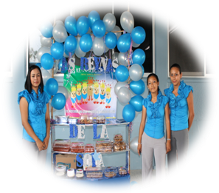 | Presentación del proyecto en la Feria de Emprendedores.  Realiza una presentación de su plan de negocios en forma pública y ante un jurado externo vendiendo su producto durante la Feria de Emprendedores. Para lo que elabora el producto, un stand y una existencia de productos para la venta.  (40%) | Que cubra los lineamientos de la convocatoria y el reglamento de la feria. que exhiba el producto  Nerviosismos en la presentación, errores de dicción, argumentos planos y sin convicción.  Contesta acertadamente al menos el 50 % de las preguntas | Que cubra los lineamientos de la convocatoria y el reglamento de la feria, que exhiba el producto, que  2 o 3 imprecisiones en su presentación, convincente.  Contesta acertadamente a la mayoría de los cuestionamientos del jurado. | Que cubra los lineamientos de la convocatoria y el reglamento de la feria, que llame la atención del público y exhiba el producto en forma creativa.  Buena dicción en la presentación, continuidad, persuasión.  Respuestas que convenzan al jurado plenamente.
 | TOTAL 100%

